Министерство Образования и Науки Республики Казахстан

Карагандинский Технический Университет имени Абылкаса Сагинова

Кафедра ИВС

***Лабораторная работа №1***

**Дисциплина:** Основы баз данных

# Тема: Создание базы данных средствами MS SQL Server 2012

**Принял:**

*Нұртай М.Д.*

*(оценка)*

*(фамилия, инициалы)*

*(подпись) (дата)*

**Выполнил:**

*Новиков Д.Д.*

*(фамилия, инициалы)*

*гр. Ис-20-2*

Караганда 2022

**Цель работы:** приобрести практические навыки работы в среде разработки баз данных MS SQL Server 2012 и усвоить способы создания, просмотра, удаления баз данных.

**Задачи:**

1. Создать базу данных с именем Stud_<*фио_студента*> средствами СУБД MS SQL Server 2012.
2. Определить структуру SQL Server: перечень узлов и компонентов каждого узла инструментальными средствами MS SQL Server 2012.
3. Определите перечень компонентов, и их назначение в закладке Параметры раздела меню Сервис.
4. Отключить и созданную вами БД и скопировать ее на резервный носитель

**Скрипт на создание БД:**

create database stud_Novikov

use stud_Novikov

alter database "stud_Novikov"

set auto_close on,

auto_shrink off,

ANSI_null_default off,

quoted_identifier on;

go

**Результаты выполнения индивидуального задания**

1. Была созданна база данных с именет stud_Novikov

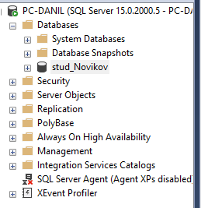

1. Была определена структура SQL Server
2. Были определены параметры базы данных

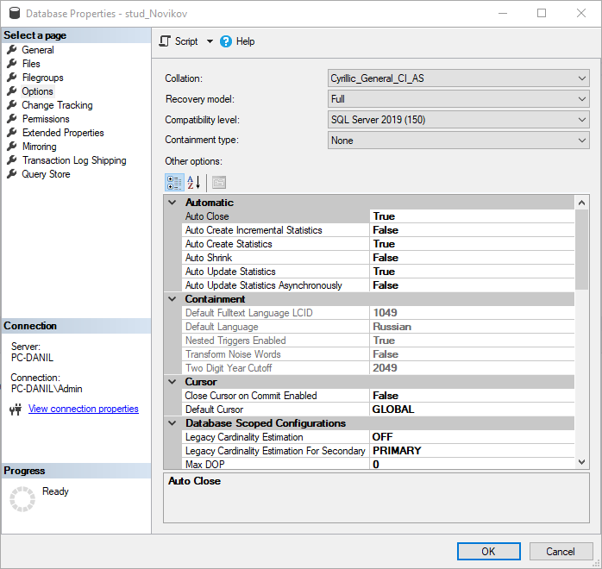

1. База данных была отключенна и сохранена на носитель



**Контрольные вопросы**

1. Характеристика версий СУБД MS SQL Server 2012

Enterprise Edition (64-разрядная и 32-разрядная версия). Наиболее полноценная версия SQL Server 2012. Поддерживаются все возможности SQL Server 2012, обеспечивающие полный набор возможностей ЦОД с исключительно высокой производительностью, неограниченными возможностями виртуализации и исчерпывающими средствами бизнес-аналитики, что позволяет добиться высокого уровня обслуживания важнейших рабочих нагрузок и предоставить конечным пользователям доступ к анализу данных. Устанавливается только на серверную платформу Windows (Windows Server 2008/2012).

Business Intelligence (64-разрядная версия и 32-разрядная версия). Данный выпуск представляет собой комплексную платформу, которая дает организациям возможность строить и развертывать надежные, масштабируемые и управляемые решения бизнес-аналитики. В него включены функции просмотра и представления данных в браузере, мощные возможности комбинирования данных и расширенное управление интеграцией.

Standard Edition (64-разрядная и 32-разрядная версия). Выпуск SQL Server 2012 Standard обеспечивает основные функции управления данными и предоставляет базу данных бизнес-аналитики для приложений, работающих в отделах и небольших организациях. Поддерживаются распространенные средства разработки в локальных системах и вычислительных облаках, что делает возможным эффективное управление базами данных с минимальными затратами ИТ-ресурсов. При необходимости ее можно обновить до Enterprise Edition. Эта редакция может работать не более чем с 4 процессорами

Web Edition (64-разрядная и 32-разрядная версия). Выпуск SQL Server 2012 Web Edition – это вариант с низкой совокупной стоимостью владения, предназначенный для размещения веб-сайтов и дополнительных веб-услуг, который по доступной цене обеспечивает масштабируемость и функции управления для небольших и крупномасштабных веб-проектов. Может быть обновлена до Enterprise Edition.

Developer Edition (64-разрядная и 32-разрядная версия). Выпуск SQL Server 2012 Developer Edition позволяет разработчикам создавать приложения любого типа на базе SQL Server. Он включает все функциональные возможности выпуска Enterprise Edition, однако лицензируется как система для разработки и тестирования, а не для применения в качестве рабочего сервера. Выпуск SQL Server Developer Edition является идеальным выбором для тех, кто создает и тестирует приложения.

Express Edition (64-разрядная и 32-разрядная версия). Выпуск SQL Server 2012 Express является бесплатной базой данных начального уровня и идеально подходит для обучения, а также для создания управляемых данными приложений, работающих на рабочих станциях и небольших серверах. Этот выпуск – лучший выбор для независимых поставщиков программного обеспечения, непрофессиональных разработчиков и любителей, создающих клиентские приложения. Если необходимы дополнительные функции базы данных, выпуск SQL Server Express можно легко обновить до версий SQL Server более высокого класса.

1. Характеристики утилиты SQL Server Management Studio

Для управления MS SQL Server 2012 мы будем использовать утилиту SQL Server Management Studio, которая позволяет конфигурировать, управлять и администрировать все компоненты Microsoft SQL Server. Утилита включает скриптовый редактор и графическую программу, которая работает с объектами и настройками сервера.

1. Что представляет собой БД SQL Server 2012

MS SQL Server 2012 является реляционной системой управления базами данных, сокращенно РСУБД. Вкратце можно сказать о реляционных системах то, что все данные в таких базах данных хранятся в таблицах.

1. Объекты базы данных SQL Server 2012

Таблицы. Это объекты, внутри которых хранятся данные БД. Информация хранится в таблицах в форме строк и столбцов. Столбцы таблицы определяют простейшие элементы информации, определяют назначение и тип данных, которые в нем хранятся и объем элемента этих данных. Таблица должна состоять минимум из одного столбца. Строка образуется одним элементом информации от каждого столбца. Таблица может содержат любое число строк – оно ограничивается местом свободного пространства на диске. Строка определяет блок информации, состоящий из элементов, хранящихся в столбцах. Другое название строки – запись.

Хранимые процедуры. Программный код, состоящий из одного или нескольких операторов T-SQL, которые уже откомпилированы, хранится в БД и может быть запущена в любой момент.

Индексы можно рассматривать как некие списки с информацией о расположении и упорядочении данных. Используются для ускорения извлечения данных из таблиц БД.

Представления. Особый способ просмотра данных, хранящихся в БД.

1. Способы создания баз данных в СУБД MS SQL Server 2012
2. В окне «Обозреватель объектов» найдите и раскройте папку «Базы данных». Щелкните на ней правой кнопкой мыши и выберите команду «Создать базу данных…».

* В открывшемся диалоговом окне «Создание базы данных» на странице «Общие» введите следующую информацию: Имя базы данных, Владелец

В таблице «Файлы базы данных» измените путь к файлам данных и журнала на ваш каталог.

Для всех остальных параметров оставьте значения по умолчанию

1. Для создания базы данных щелкните «OK». Вы должны увидеть свою новую базу данных в окне «Обозреватель объектов»

Применение операторов Transact-SQL

Для создания новой базы данных используется оператор CREATE DATABASE. Данная инструкция может включать в себя множество опций, определяющих различные параметры новой базы данных.